家里要不要装烟感报警器？看完这个实验你就知道了
福州消防 2019-06-29 19:23 发表于福建
关于独立式感烟火灾探测报警器
你知道多少
都说烟感在关键时刻能救命
那么
家里到底要不要装烟感报警器？
发生火灾时有没有装烟感
对成功逃生的影响有多大？
一场
“体验式火灾模拟实验”
告诉你答案

01模拟垃圾桶起火
起火后，烟感比人的反应快了近50秒
在关门的房内至少能撑15分钟

这场模拟实验放在了一处即将拆除的农民房内，三层楼高。
起火点设在三楼的一间客厅，前后连接着两间卧室。按照实验要求，一间卧室大门关闭，而另一间则房门敞开，两间房内均安装了烟感报警器。
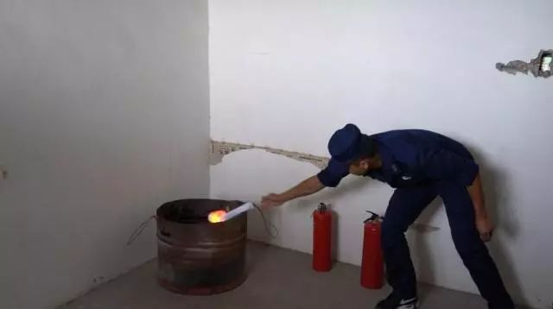
10点20分，消防员们在客厅“点火”，并开始计时。
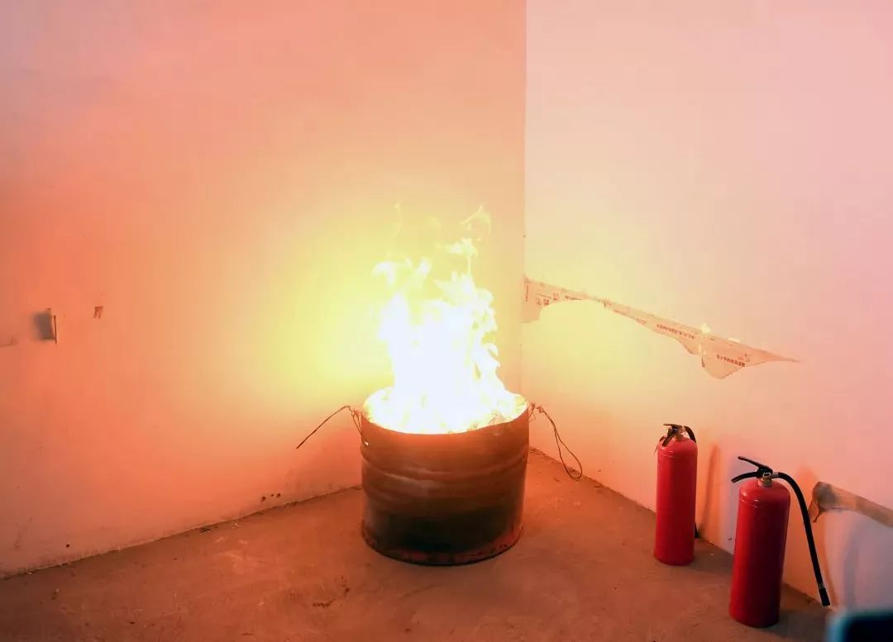
模拟垃圾桶火灾

很快，位于客厅的第一组烟感报警，26秒。
此时，客厅内的能见度下降明显；敞开房门的房间I内也涌入了大量浓烟，能见度开始下降；但关门的房间II内，除门缝有轻微的烟气钻入，在房内没有感到明显的变化，能见度依然正常。
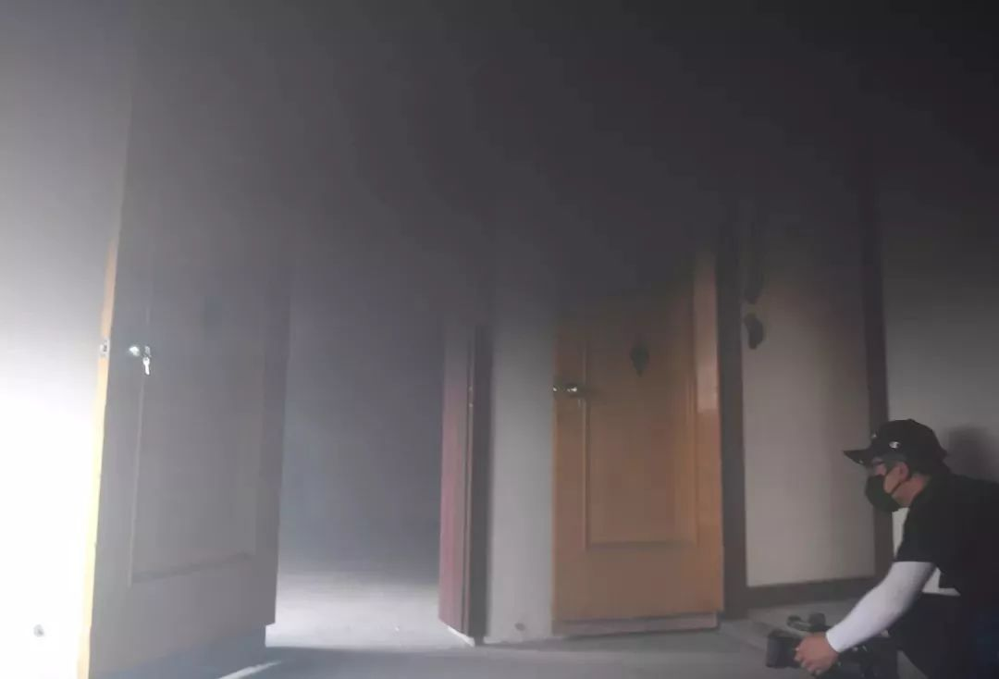

第二组烟感报警，44秒，位置是开门的卧室内。房间内的能见度下降明显，人员开始撤离；客厅的能见度几乎为零；但房间II的情况依然没有明显变化。
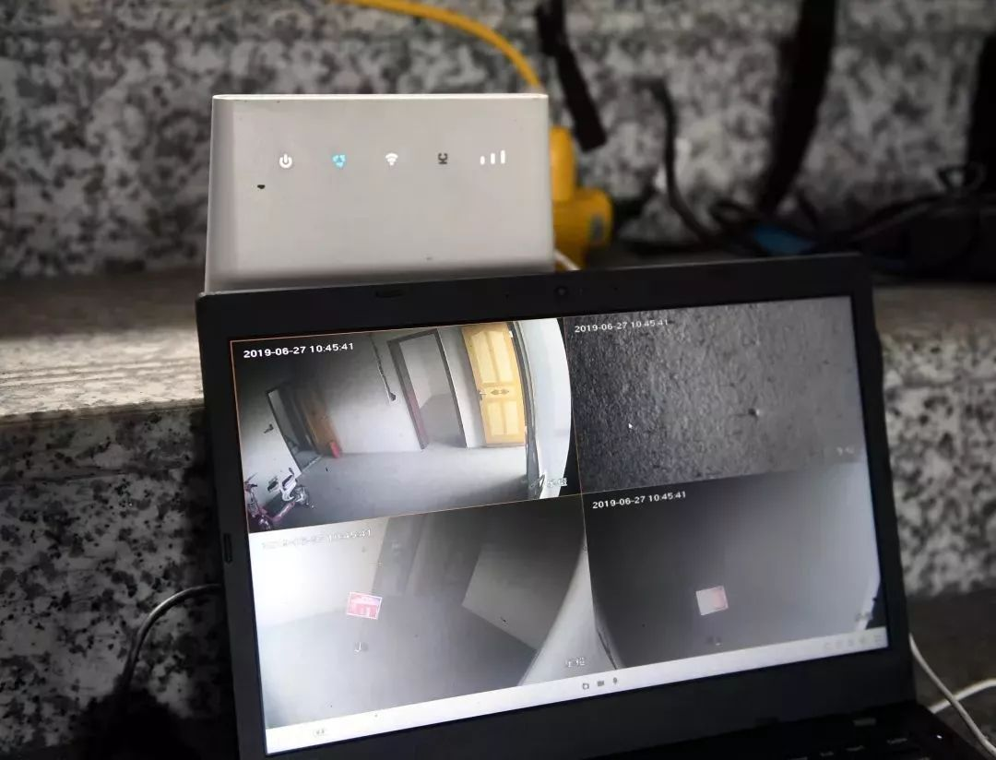

1分12秒时，开门房间内已经能闻到浓重烟味，开始影响人体的正常呼吸和行动。
5分03秒，开门房间内的可见度几乎为零。

那么关门组的情况呢？

在点火后的10分55秒，关门房间的烟感设备开始报警。但在大概点火后8分钟左右的样子，身处关门房间的人员已经闻到了刺鼻的浓烟气息（且听到客厅的警报声）。
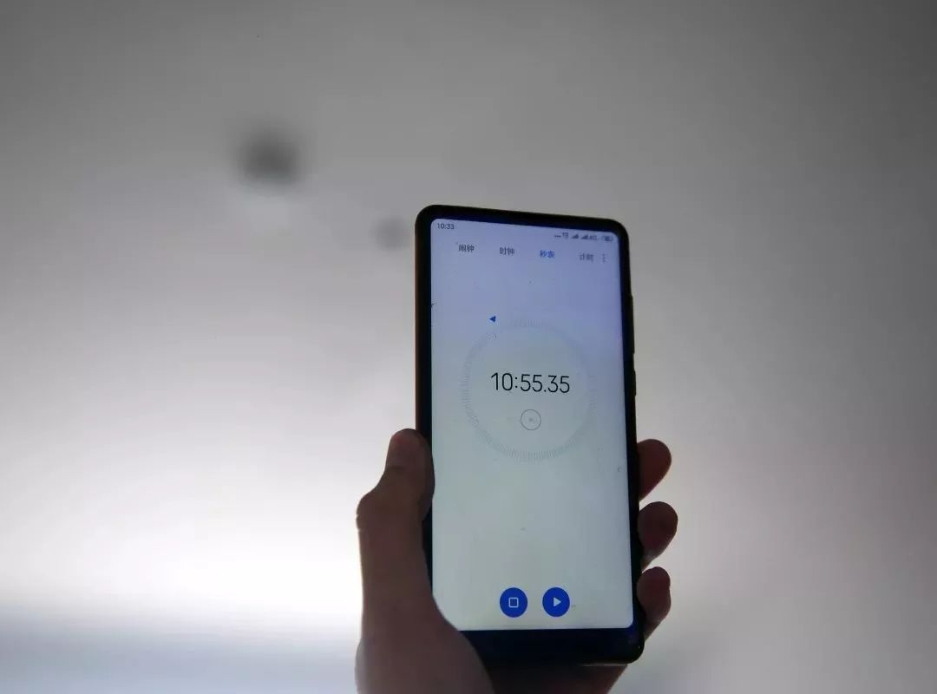
值得注意的是，虽然浓烟从缝隙少量渗入关门房间，但总体仍保持着可以逃生的空气环境。

02模拟电动车火灾
起火后，烟感反应更加明显
浓烟非常厉害，最多只能坚持三分钟

待烟气散尽，工作人员将所有的独立式烟雾感应报警器进行复位处理后，实验再次开始。
引燃电动车后，开始计时。

电动车燃烧产生大量黑烟
客厅烟感报警时间为24秒，因电动车燃烧产生大量的浓烟，现场离地面1.5米以上的区域能见度几乎为零，而房间I内的能见度也下降明显，房间II从门缝钻入的浓烟较第一次实验要明显许多。
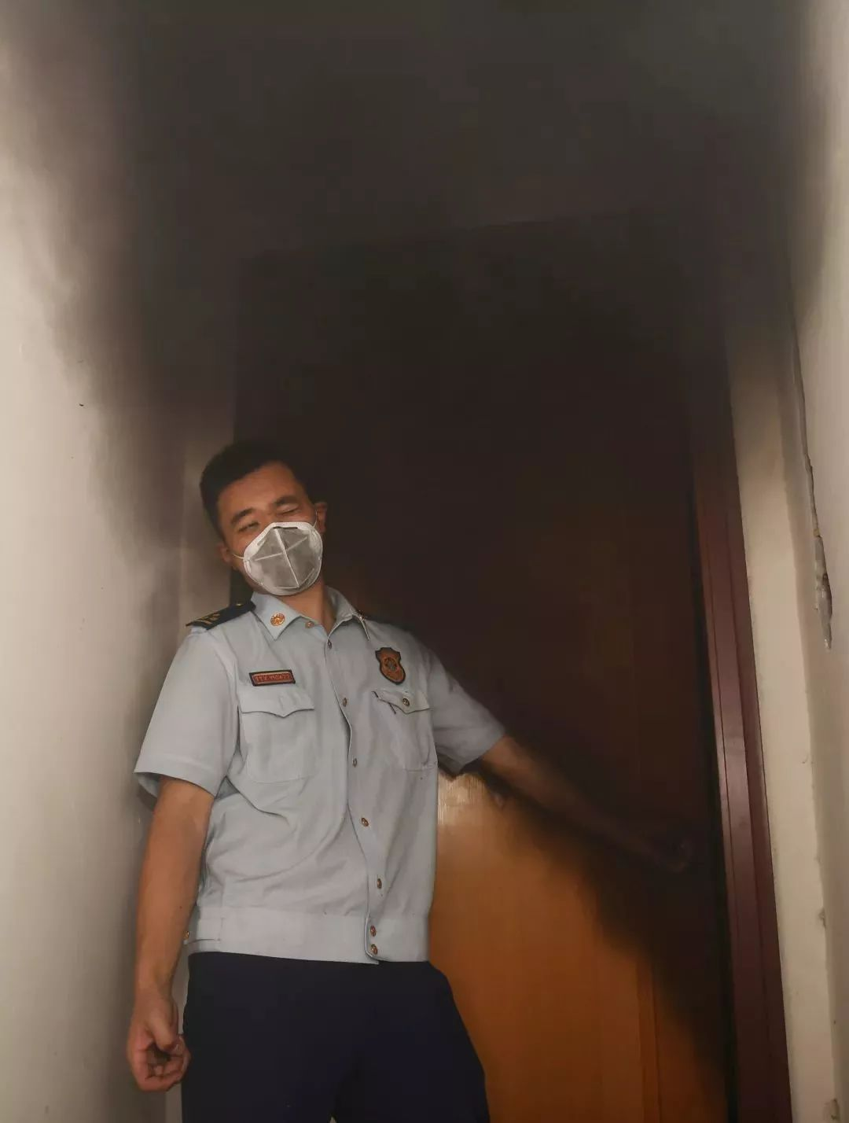
从房间Ⅰ涌出的浓烟让消防员措手不及
开门房间报警为36秒，房间I的独立式烟雾感应报警器开始报警，能见度也几乎为零；房间II的能见度开始明显下降，部分参与实验的人员开始撤离。
关门房间报警1分18秒，房间II的独立式烟雾感应报警器开始报警，房间内除离地1米以上位置的能见度不足半米，而且能见度下降速度非常快。

房间Ⅱ内的浓烟越来越明显
客厅烟感报警时间为24秒，开门房间报警为36秒，关门房间报警1分18秒，这些时间均大大提前于人的反应。
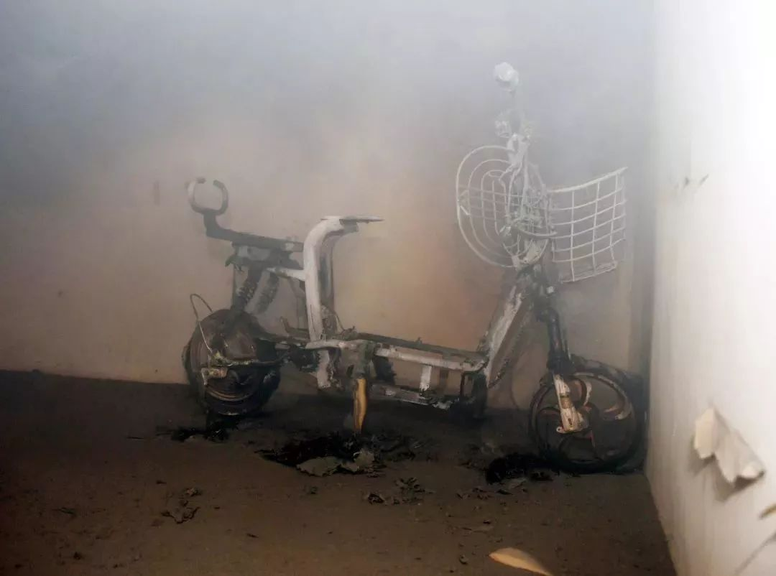
电动车很快被烧成空壳

03消防建议
建议家中安装烟感报警器
安装烟感能够最大限度的提升人逃生的可能性。
从这个实验不难看出，如果睡觉时关闭卧室门，那么客厅的烟感反应速度相对于人，能够提前7-8分钟感知火灾。
如果睡觉时没有关闭房门，那么客厅的烟感能够比人体早50秒左右感知到浓烟的发生和蔓延。
如果客厅着火，房间门开着的人比房间关着的人早大约6分钟知道火警。但同时，人最佳的逃生时间大概在5分钟内。反过来说，关着房门，也能有足够的时间报警求助，并积极展开自救。
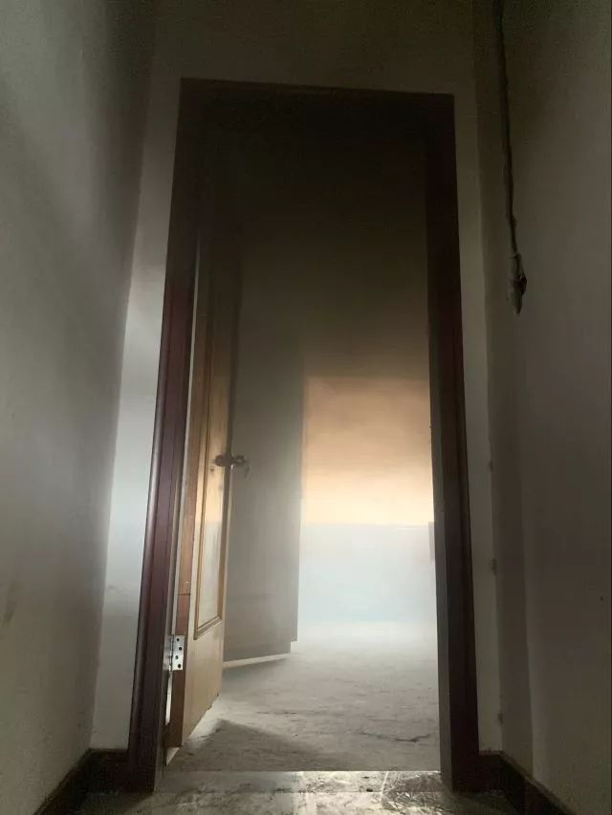
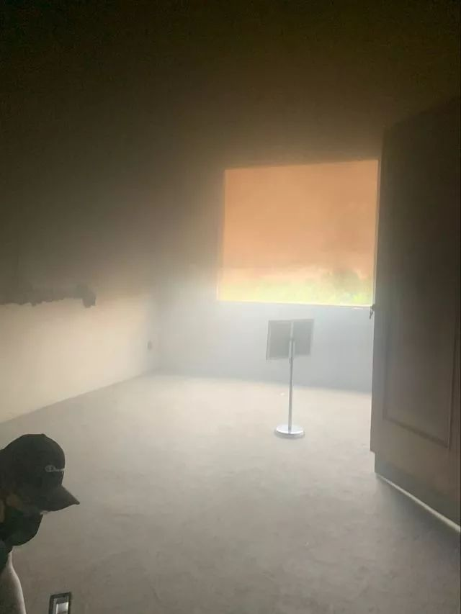
△这两张图是火场中常见的情况：浓烟上浮分层，这也是为什么一直以来都要强调火场要匍匐逃生的原因。
04被忽视的独立式烟感报警器
不需要接线，只要使用电池供电
火灾发生的早期一旦有烟雾发生就可感
烟感的作用，其实被许多人给忽视了。条件允许的话可考虑在家中安装一套独立式火灾感烟探测报警器，这对及时发现火情，尤其夜间及时发现火情，有着重要的作用。
如果你所居住的环境，尤其是公共的客厅、厨房等用火用电比较密集，安装烟感能够最大限度的提升人逃生的可能性。

独立式感烟火灾探测报警器的安装部位，应当包括上述建筑和场所内的公共活动区域，居住建筑的卧室等休息用房，起居室、客厅，餐厅，内走道，每层疏散楼梯上部，以及其它具有火灾危险的房间和部位。
06“智慧烟感”
解锁更多新功能
提供准确的起火数据

目前在推广的“智慧烟感”，最多可以联动到7人的手机上。
火情发生后，消防、社区甚至老人的家属，都能第一时间得知警情，同时还能根据报警烟感的位置，精确定位，方便救援力量第一时间到场进行扑救。
实验内容中起火物质仅为垃圾桶或电动车
真实火灾比实验情况更为复杂危险
安装烟感能够
最大限度的提升逃生成功的可能性
还等什么呢？

